Быстрая генерация импульса Фурье для кукварта на сверхпроводниковом трансмоне
Соловьев Артём Алексеевич
Студент
Московский физико-технический институт,
Физтех-школа физики и исследований им. Ландау, Москва, Россия
E–mail: artemsolovev23@mail.ru
Задача о генерации кудитного импульса Фурье находит применение при реализации сенсоров магнитного поля [1] на базе сверхпроводниковых трансмонов [2]. Такие сенсоры потенциально обладают чувствительностью, превышающей чувствительность СКВИД-магнетометров, а также магнетометров на базе других платформ – атомные магнетометры с оптической накачкой и магнетометры на NV-центрах.
Теоретически такой сенсор позволяет производить измерение магнитного поля с Гейзенберговским разрешением. Известно, что классические сенсоры упираются в так называемый предел дробового шума, то есть зависимость точности измерения от времени имеет вид . В то же время этот предел не является фундаментальным, фундаментальным пределом является предел Гейзенберга . Такое разрешение можно получить, используя в качестве сенсоров кудиты, а в качестве измерительного протокола - алгоритмы оценки фазы.
Дальнейшие улучшения точности сенсоров могут быть связаны только с улучшением константы в зависимости разрешения от времени. Показывается [3], что константа зависит от размерности кудита, как , где d-размерность кудита. Каждый шаг протокола измерения магнитного поля состоит из трех этапов:
- Кудит приготавливается в определенном состоянии, оптимальным состоянием является состояние с максимальным модулем проекции спина на плоскость XY, однако не сильно худшие результаты дает использование любого состояния из базиса Фурье [4].
- Кудит свободно эволюционирует под действием внешнего магнитного поля, аккумулируя фазу.
- Выполняется измерение состояния кудита в определенном базисе, показывается, что оптимальным базисом является Фурье-базис.
Таким образом, решение задачи о быстрой генерации импульса Фурье в случае кукварта позволяет реализовать такой сенсор, причем измерительный диапазон сенсора зависит от длительности этого импульса. По этой причине и по причине лучшей контрастности по потоку необходимо реализовать генерацию куквартного импульса Фурье с помощью одиночного импульса без декомпозиции на двухуровневые гейты.
В работе предлагается методика генерации такого импульса, а также последовательности Рамси для кукварта-трансмона, методика подтверждается численным моделированием в пакете Qutip.
Для генерации такого импульса, необходимо подать на кудит сигнал вида:
(1)
После применения RWA приближения, получается следующий управляющий Гамильтониан:
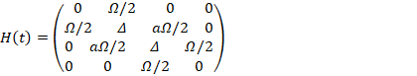(2)
Параметры , a и в случае постоянного сигнала могут быть определены из трансцендентного уравнения, а в случае зависящего от времени сигнала – подобраны экспериментально. Результаты моделирования генерации биений Рамси представлены на рисунке 1.
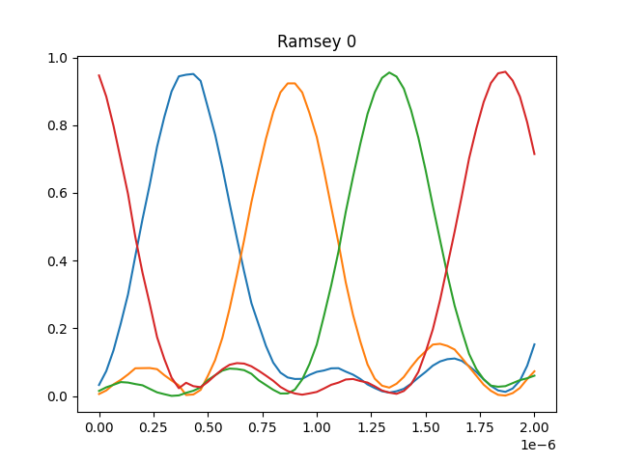
Рис. 1. Зависимость населенности уровней от задержки между импульсами
для куквартных биений Рамси для начального состояния 0.
Литература
- Danilin S. et al. Quantum-enhanced magnetometry by phase estimation algorithms with a single artificial atom //npj Quantum Information. – 2018. – Т. 4. – №. 1. – С. 29.
- Koch J. et al. Charge-insensitive qubit design derived from the Cooper pair box //Physical Review A—Atomic, Molecular, and Optical Physics. – 2007. – Т. 76. – №. 4. – С. 042319.
- Shlyakhov A. R. et al. Quantum metrology with a transmon qutrit //Physical Review A. – 2018. – Т. 97. – №. 2. – С. 022115.
- Perelshtein M. R. et al. Linear ascending metrological algorithm //Physical Review Research. – 2021. – Т. 3. – №. 1. – С. 013257.

